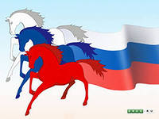

*САРАПУЛЬСКИЙ*

*ВЕСТНИК*

ПЕРИОДИЧЕСКОЕ ПЕЧАТНОЕ ИЗДАНИЕ ОРГАНА МЕСТНОГО САМОУПРАВЛЕНИЯ

САРАПУЛЬСКОГО СЕЛЬСОВЕТА МОШКОВСКОГО РАЙОНА НОВОСИБИРСКОЙ ОБЛАСТИ

|  |  |  |
| --- | --- | --- |
| **ВЫПУСК № 30 (148) 06 декабря 2022 года Основано 2014году** | **12+** |  |



***Извещение о результатах аукциона***

В соответствии с постановлениями администрации Мошковского района Новосибирской области от 12.09.2022 № 1121-па, от 26.10.2022 № 1453-па, от 29.08.2022 № 1044-па, от 12.09.2022 № 1119-па, от 26.10.2022 № 1455-па, от 17.10.2022 № 1368-па администрация Мошковского района Новосибирской области 05 декабря 2022 г. (в 14-00) провела аукцион по продаже земельных участков:

**Лот № 1. Новосибирская область, Мошковский район, п. Октябрьский, ул. Строительная.** Площадь земельного участка – 527 кв.м. Категория земель – земли населенных пунктов. Разрешенное использование – для индивидуального жилищного строительства. Кадастровый номер - 54:18:020101:1327. Согласно с протоколом № 11 от 02 декабря 2022 комиссии по организации и проведению торгов по продаже земельных участков или права на заключение договоров аренды земельных участков на территории Мошковского района, поскольку заявок на участие в аукционе не поступило, участником никого не признавать, к участию в аукционе не допускать. В связи с отсутствием участников торгов в форме открытого аукциона по лоту № 1 признать аукцион несостоявшимся.

**Лот № 2. Новосибирская область, Мошковский район, д. Балта.** Площадь земельного участка – 30459 кв.м. Категория земель – земли населенных пунктов. Разрешенное использование – сельскохозяйственное использование. Кадастровый номер - 54:18:010101:283 договор купли-продажи земельного участка заключен с единственным участником аукциона.

**Лот № 3. Новосибирская область, Мошковский район, Кайлинский сельсовет.** Площадь земельного участка – 852409 кв.м. Категория земель – земли сельскохозяйственного назначения. Разрешенное использование – сельскохозяйственное использование. Кадастровый номер - 54:18:040601:929, договор купли-продажи земельного участка заключен с единственным участником аукциона.

**Лот № 4. Новосибирская область, Мошковский район, Сарапульский сельсовет.** Площадь земельного участка – 327384 кв.м. Категория земель – земли сельскохозяйственного назначения. Разрешенное использование – сельскохозяйственное использование. Кадастровый номер - 54:18:040601:930, договор купли-продажи земельного участка заключен с единственным участником аукциона.

**Лот № 5. Российская Федерация, Новосибирская область, Мошковский район, Сарапульский сельсовет.** Площадь земельного участка – 168414 кв.м. Категория земель – земли сельскохозяйственного назначения. Разрешенное использование – сельскохозяйственное использование. Кадастровый номер - 54:18:060423:973 ­­­­­­­­­­­­договор купли-продажи земельного участка заключен с победителем аукциона.

**Лот № 6. Новосибирская область, Мошковский район, с. Белоярка.** Площадь земельного участка – 9072 кв.м. Категория земель – земли населенных пунктов. Разрешенное использование – сельскохозяйственное использование. Кадастровый номер - 54:18:030207:34 договор купли-продажи земельного участка заключен с победителем аукциона.

**\*\*\*\* **** \*\*\*\***

**2 06 декабря 2022 года *ВЕСТНИК***

***САРАПУЛЬСКОГО СЕЛЬСОВЕТА***

**АДМИНИСТРАЦИЯ САРАПУЛЬСКОГО СЕЛЬСОВЕТА**

**МОШКОВСКОГО РАЙОНА НОВОСИБИРСКОЙ ОБЛАСТИ**

**ПОСТАНОВЛЕНИЕ**

от 23.11.2022 № 142

**Об утверждении плана проведения мероприятий по обеспечению безопасности людей на водных объектах в Сарапульском сельсовете Мошковского района Новосибирской области в осенне-зимний период 2022-2023 годов**

Руководствуясь Федеральным законом 131-ФЗ от 06.10.2003 года «Об общих принципах организации местного самоуправления в Российской Федерации», в соответствии с постановлением Правительства Новосибирской области от 10.11.2014 №445 «Об утверждении Правил охраны жизни людей на водных объектах в Новосибирской области», в соответствии с Решением КЧС и ОПБ администрации Мошковского района Новосибирской области от 17.11.2022 года № 15 «Об итогах работы по обеспечению безопасности людей на водных объектах в период купального сезона 2022 года и задачах по недопущению происшествий и гибели на льду в осенне-зимний период 2022-2023 годов», а так же в целях качественного осуществления мероприятий по обеспечению безопасности людей на водных объектах, охране их жизни и здоровья, недопущения несчастных случаев, происшествий, гибели и травматизма людей на водных объектах муниципального образования Сарапульского сельсовета Мошковского района Новосибирской области в осенне-зимний период 2022-2023 годов (в период с 14 ноября 2022 года по 16 апреля 2023 года)

**ПОСТАНОВЛЯЮ:**

1. Утвердить план проведения Месячника безопасности людей на водных объектах в Сарапульском сельсовете в осенне-зимний период 2022-2023 годов (приложение №1).
2. Данное постановление опубликовать в газете «Вестник Сарапульского сельсовета», а также на официальном сайте администрации Сарапульского сельсовета.
3. Контроль за исполнением данного постановления оставляю за собой.

Глава Сарапульского сельсовета

Мошковского района

Новосибирской области В.А.Ишутин

УТВЕРЖДЕНО

постановлением администрации

Сарапульского сельсовета

Мошковского района

Новосибирской области

от 23.11.2022 № 142

**ПЛАН**

**проведения Месячника безопасности людей на водных объектах на территории**

**администрации Сарапульского сельсовета Мошковского района Новосибирской области**

**в осенне-зимний период 2022-2023 годов**

**(с 14 ноября 2022 года по 16 апреля 2023 года)**

с.Сарапулка

| №  п/п | Наименование проводимых мероприятий | Срок  исполнения | Ответственные  исполнители, соисполнители | Кто  контролирует | Отметка о выполнении |
| --- | --- | --- | --- | --- | --- |
| **I. Мероприятия, по подготовке к проведению мероприятий по обеспечению безопасности людей на водных объектах** | | | | | | |
|  | Уточнить перечень ледовых переправ на 2022 - 2023 год. | Ноябрь  2022 | Специалист администрации Панитко А.Г. | Глава Сарапульского сельсовета Ишутин В.А. |  |
| **II. Мероприятия, проводимые в ходе проведения мероприятий по обеспечению безопасности людей на водных объектах** | | | | | | |
|  | Проведение уточнения Реестра мест выезда транспортных средств и выхода людей на лёд на водных объектах муниципального образования Сарапульского сельсовета Мошковского района Новосибирской области по состоянию на 1 января 2023 года. | Январь 2023 | Специалист администрации Панитко А.Г. | Глава Сарапульского сельсовета Ишутин В.А. |  |
|  | В соответствии с требованиями постановления Правительства Новосибирской области от 10 ноября 2014 года № 445-п «Об утверждении Правил охраны жизни людей на водных объектах в Новосибирской области» завершение комплекса предупредительных мероприятий, направленных на недопущение выезда транспортных средств (вне ледовых переправ) и выхода людей на лед водных объектов, в том числе: | 21 ноября 2022 года | Специалист администрации Панитко А.Г. | Глава Сарапульского сельсовета Ишутин В.А. |  |
| 3.1 | перекрытие мест возможного несанкционированного выезда на лёд |
| 3.2 | установка знаков безопасности |
|  | Проведение заседания комиссии по предупреждению и ликвидации чрезвычайных ситуаций и обеспечению пожарной безопасности администрации Сарапульского сельсовета Мошковского района Новосибирской области по теме «Обеспечение безопасности людей на водных объектах Мошковского района в осенне-зимний период 2022-2023 годов» | 24 ноября 2022 года | Специалист администрации Панитко А.Г. | Глава Сарапульского сельсовета Ишутин В.А. |  |
|  | Предоставление в МКУ «Центр защиты населения» Мошковского района копии решения комиссии по предупреждению и ликвидации чрезвычайных ситуаций и обеспечению пожарной безопасности администрации Сарапульского сельсовета Мошковского района Новосибирской области по теме «Обеспечение безопасности людей на водных объектах Мошковского района в осенне-зимний период 2022-2023 годов» | 01 декабря  2022 года | Специалист администрации Панитко А.Г. | Глава Сарапульского сельсовета Ишутин В.А. |  |
|  | Проведение патрулирований водных объектов по проверке и выявлению мест возможного несанкционированного выезда транспортных средств на лёд и мест выхода людей на лёд водных объектов с участием должностных лиц администрации Сарапульского сельсовета Мошковского района Новосибирской области, комиссии по делам несовершеннолетних и защите их прав, общественных организаций, волонтеров, аварийно-спасательных формирований и сотрудников полиции отдела МВД России по Мошковскому района Новосибирской области | по согласованию | Специалист администрации Панитко А.Г. | Глава Сарапульского сельсовета Ишутин В.А. |  |

**3 06 декабря 2022 года *ВЕСТНИК***

***САРАПУЛЬСКОГО СЕЛЬСОВЕТА***

|  |  |  |  |  |  |
| --- | --- | --- | --- | --- | --- |
| 1. 7 | Проведение мероприятий по перекрытию выявленных мест несанкционированного выезда транспортных средств на лёд водных объектов | При поступлении соответствующей информации | Специалист администрации Панитко А.Г. | Глава Сарапульского сельсовета Ишутин В.А. |  |
| 1. 88 | Проведение мероприятий по установке знаков безопасности при выявлении мест несанкционированного выезда транспортных средств на лёд и мест выхода людей на лёд водных объектов либо при выявлении отсутствия знаков безопасности | При поступлении соответствующей информации | Специалист администрации Панитко А.Г. | Глава Сарапульского сельсовета Ишутин В.А. |  |
| 9. | Проведение со всеми категориями населения, в том числе с детьми, профилактических и предупредительных мероприятий, направленных на недопущение гибели и травматизма людей на льду водных объектов, охране их жизни и здоровья, в том числе путем: | в период  месячника безопасности  (еженедельно) | Специалист администрации Панитко А.Г. | Глава Сарапульского сельсовета Ишутин В.А. |  |
| 9.1 | разъяснительной работы, освещение в средствах массовой информации («Вестник Сарапульского сельсовета»), сайте администрации Сарапульского сельсовета Мошковского района Новосибирской области и пабликах («Одноклассники», «ВКонтакте», «Телеграмм») материалов по вопросам обеспечения безопасности людей на водных объектах в осенне-зимний период |
| 9.2 | подворовые обходы с привлечением старост населенных пунктов |
| 9.3 | Рекомендации директорам общеобразовательных учреждениях по доведению правил поведения на льду и доведение до учащихся и их родителей материалов по безопасности на водных объектах, в том числе с использованием месенджеров |
| 10. | Организация и проведение этапов акции «Безопасный лед» на территории муниципального образования Сарапульского сельсовета Мошковского района Новосибирской области в осенне-зимний период 2022-2023 годов. | с 21 по 27 ноября  2022 года;  с 19 по 25  декабря  2022 года;  с 23 по 29  января  2023 года;  с 20 по 26 февраля  2023 года;  с 27 марта по 02 апреля  2023 года | Специалист администрации Панитко А.Г. | Глава Сарапульского сельсовета Ишутин В.А. |  |
| 11. | Представление в МКУ «Центр защиты населения» Мошковского района информации по проведенным на неделю мероприятия в ходе проведения Месячника безопасности людей на водных объектах муниципального образования Сарапульского сельсовета Мошковского района Новосибирской области в осенне-зимний период 2022-2023 годов за подписью главы Сарапульского сельсовета Мошковского района Новосибирской области с приложением фотоматериалов | в период  месячника безопасности  (еженедельно по средам) | Специалист администрации Панитко А.Г. | Глава Сарапульского сельсовета Ишутин В.А. |  |
| 12. | Представление обобщенных данных в МКУ «Центр защиты населения» Мошковского района по проведению акции «Безопасный лёд» в осенне-зимний период 2022-2023 годов с приложением фотоматериалов | Ежедневно в период проведения этапов акции «Безопасный лёд» | Специалист администрации Панитко А.Г. | Глава Сарапульского сельсовета Ишутин В.А. |  |
| **III. Мероприятия, проводимые по окончанию проведения мероприятий по обеспечению безопасности людей на водных объектах** | | | | | | |
| 13. | Представление отчетов по итогам выполнения мероприятий Плана проведения месячника безопасности людей на водных объектах на территории Сарапульского сельсовета Мошковского района Новосибирской области в осенне-зимний период 2022-2023 годов в ЕДДС МКУ «Центр защиты населения» Мошковского района. | 20 апреля  2023 г. | Специалист администрации Панитко А.Г. | Глава Сарапульского сельсовета Ишутин В.А. |  |
| 14. | Подведение итогов работы муниципального образования Сарапульского сельсовета Мошковского района Новосибирской области в осуществлении мероприятий по обеспечению безопасности людей на льду, охране их жизни и здоровья и выполнении мероприятий Плана проведения месячника безопасности людей на водных объектах на территории Сарапульского сельсовета Мошковского района Новосибирской области в осенне-зимний период 2022-2023 годов на заседании комиссии по предупреждению и ликвидации чрезвычайных ситуаций и обеспечению пожарной безопасности. | май 2023 года | Специалист администрации Панитко А.Г. | Глава Сарапульского сельсовета Ишутин В.А. |  |

**\*\*\*\* **** \*\*\*\***

**4 06 декабря 2022 года *ВЕСТНИК***

***САРАПУЛЬСКОГО СЕЛЬСОВЕТА***

**АДМИНИСТРАЦИЯ САРАПУЛЬСКОГО СЕЛЬСОВЕТА**

**МОШКОВСКОГО РАЙОНА НОВОСИБИРСКОЙ ОБЛАСТИ**

**ПОСТАНОВЛЕНИЕ**

от 23.11.2022 № 143

**Об утверждении плана проверок мест неорганизованного отдыха людей на водных объектах Сарапульского сельсовета Мошковского района Новосибирской области с проведением профилактических мероприятий на осенне-зимний период 2022-2023 года**

В целях предупреждения гибели людей на водных объектах Сарапульского сельсовета Мошковского района Новосибирской области

**ПОСТАНОВЛЯЮ:**

1. Утвердить и ввести в действие План проверок мест неорганизованногоотдыха людей на водных объектах Сарапульского сельсовета Мошковского района Новосибирской области с проведением профилактических мероприятий на период 2022-2023 года (План прилагается).
2. Ответственным лицом за мероприятия, предусмотренные утвержденным планом назначить специалиста администрации Сарапульского сельсовета Панитко А.Г.
3. Данное постановление вступает в силу с момента его подписания и подлежит размещению в газете «Вестник Сарапульского сельсовета» и на официальном сайте администрации Сарапульского сельсовета.
4. Контроль за исполнением данного постановления оставляю за собой.

Глава Сарапульского сельсовета

Мошковского района

Новосибирской области В.А. Ишутин

**УТВЕРЖДЕН**

Постановлением администрации

Сарапульского сельсовета

от «23» ноября 2022 года № 143

**ПЛАН**

**Проверок неорганизованного отдыха людей на водных объектах Сарапульского сельсовета Мошковского района**

**Новосибирской области с проведением профилактических мероприятий на 2022-2023 года**

|  |  |  |  |  |  |  |
| --- | --- | --- | --- | --- | --- | --- |
| № п\п | Наименование территории проверки водных объектов | Форма проведения проверки | Период проведения проверки | Цель проведения проверки | Профилактические мероприятия | Результат проведения проверки |
|  | Сарапульский сельсовет | выездная | 25.11.2022  23.12.2022  27.01.2023  21.02.2023  31.03.2023 | Патрулирование ранее выявленных мест неорганизованного отдыха людей на водных объектах, выявление новых мест неорганизованного отдыха людей на водных объектах муниципального образования в рамках проведения Месячника безопасности людей на водных объектах и акции «Безопасный лед» | Проведение профилактических бесед с людьми, отдыхающими в местах неорганизованного отдыха на водных объектах муниципального образования, раздача листовок по тематике, соответствующей времени года. | Составление актов проверок, мест неорганизованного отдыха людей на водных объектах, составление административных протоколов на лиц, совершивших административные правонарушения (в пределах своей компетенции). |

***\*\*\*\* **** \*\*\*\****

**АДМИНИСТРАЦИЯ САРАПУЛЬСКОГО СЕЛЬСОВЕТА**

**МОШКОВСКОГО РАЙОНА НОВОСИБИРСКОЙ ОБЛАСТИ**

**ПОСТАНОВЛЕНИЕ**

от 01.12.2022 № 144

**О дополнительных мерах по обеспечению пожарной безопасности в осенне-зимний пожароопасный период 2022-2023 года»**

Руководствуясь ст.30 Федерального Закона №69-ФЗ от 21.12.1994г. «О пожарной безопасности», в целях предотвращения гибели и травматизма людей, снижения рисков возникновения пожаров на территории населенных пунктов администрации Сарапульского сельсовета Мошковского района Новосибирской области в осенне-зимний пожароопасный период

**ПОСТАНОВЛЯЮ:**

1.Ответственному по противопожарной безопасности в жилом секторе:

* 1. Организовать наблюдение за противопожарным состоянием населенных пунктов и прилегающих к ним зонам.
  2. Провести проверку готовности добровольных пожарных формирований, обеспечить их своевременный выезд на тушение пожара.
  3. Обеспечить исправное состояние пожарных гидрантов и наружного противопожарного водоснабжения.

1. Рекомендовать руководителям хозяйств, предприятий и организаций всех форм собственности, а так же муниципальных учреждений:
   1. Организовать своевременную очистку территорий подведомственных предприятий, организаций и учреждений от снега для подъезда спец. техники.
   2. Принять меры к приведению в работоспособное состояние источников наружного и внутреннего противопожарного водоснабжения, обеспечить запасы воды в целях пожаротушения.
   3. Организовать очистку проездов и подъездов к зданиям и наружным пожарным лестницам, сооружениям и водоисточникам.
   4. Обеспечить помещения необходимым количеством первичных средств пожаротушения.
   5. Организовать проведение работы по оснащению территорий общего пользования первичными средствами тушения пожаров и противопожарным инвентарем.
   6. Обеспечить устойчивое функционирование средств телефонной и радиосвязи для сообщения о пожаре в пожарную охрану.
   7. Провести дополнительный противопожарный инструктаж всех работников.
   8. Оформить информационные стенды на противопожарную тематику.

**5 06 декабря 2022 года *ВЕСТНИК***

***САРАПУЛЬСКОГО СЕЛЬСОВЕТА***

* 1. Организовать работу по созданию в каждом хозяйстве, предприятии и организации всех форм собственности, а также муниципальном учреждении добровольной пожарной дружины из числа работников в соответствии с положениями Федерального закона от 6 мая 2011 г. № 100-ФЗ «О добровольной пожарной охране».

1. Рекомендовать директорам школ, дошкольных учреждений и объектов культуры:
   1. Провести дополнительные инструктажи преподавательского состава и сотрудников по мерам пожарной безопасности и действиям в случае пожара.
   2. Директорам школ провести дополнительные занятия с учащимися о мерах пожарной безопасности в быту.
2. Директору МКП «Сарапульское ЖКХ» обратить особое внимание на состояние пожарной безопасности объектов жизнеобеспечения (котельной, скважин) и проверить исправность резервных источников электроснабжения и запасы топлива к ним на территории Сарапульского сельсовета.
3. Электрику МКП «Сарапульское ЖКХ» Кулькину А.С. взять под личный контроль бесперебойное функционирование систем электроснабжения.
4. Специалисту администрации Панитко А.Г. совместно со специалистом КЦСОН Волобуевой М.Ю. – среди социально незащищенных семей и семей, состоящих на учете, а так же среди населения провести агитационно-разъяснительную работу по вопросам усиления пожарной безопасности в жилом секторе, необходимости своевременного ремонта печного отопления и электрооборудования.
5. Настоящее постановление опубликовать на официальном сайте Сарапульского сельсовета и в газете «Вестник Сарапульского сельсовета».
6. Контроль за исполнением данного постановления оставляю за собой.

Глава Сарапульского сельсовета

Мошковского района

Новосибирской области В.А.Ишутин

**\*\*\*\* **** \*\*\*\***

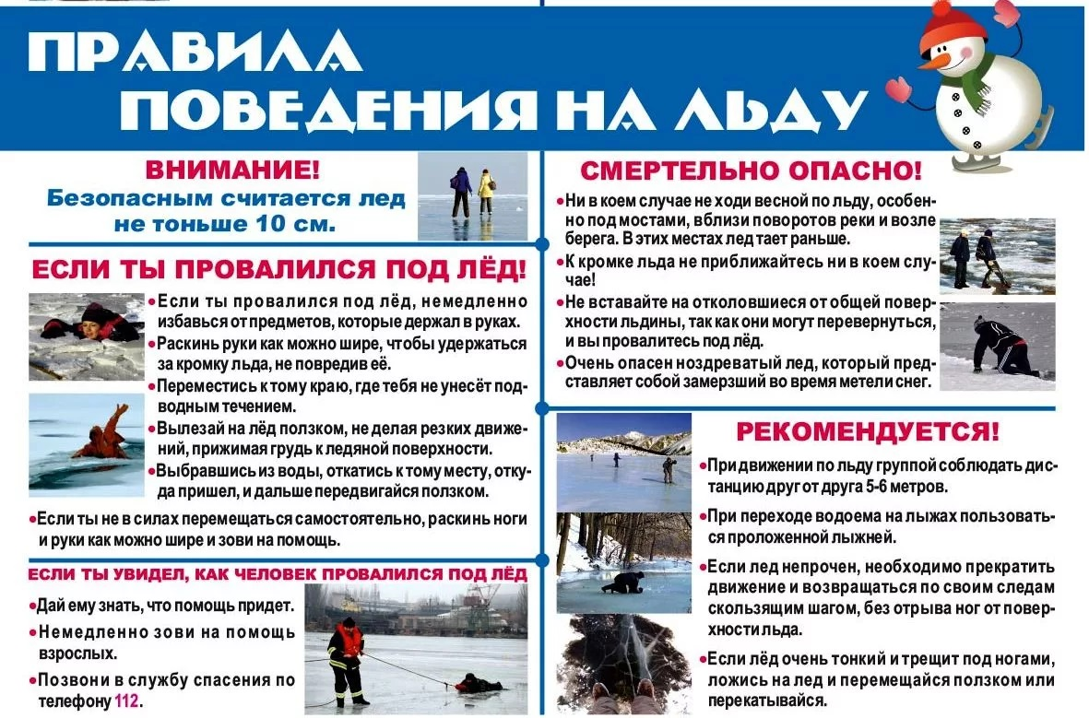

**6 06 декабря 2022 года *ВЕСТНИК***

***САРАПУЛЬСКОГО СЕЛЬСОВЕТА***

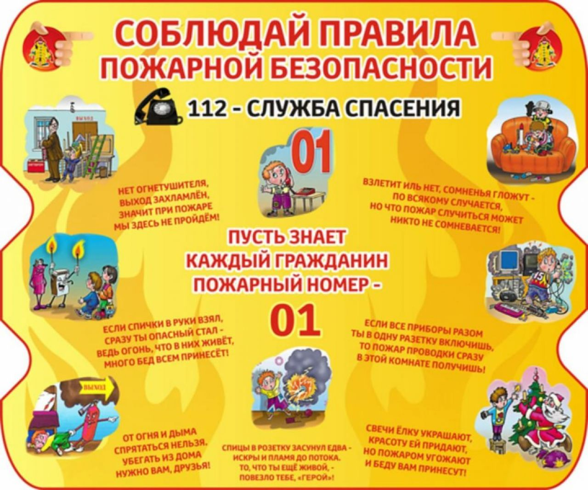

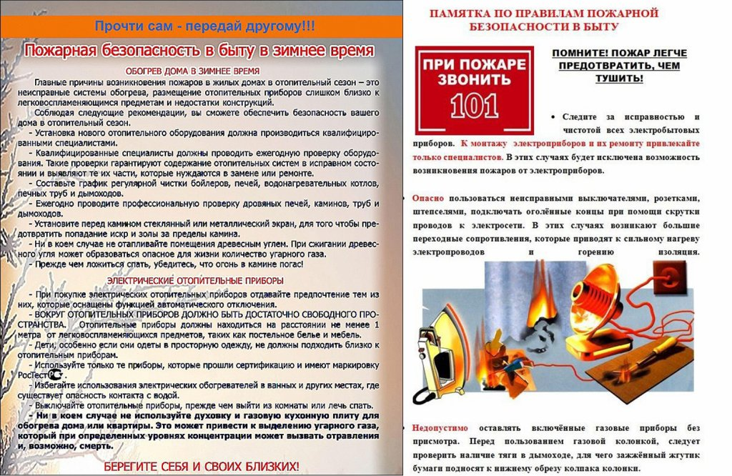

|  |  |  |
| --- | --- | --- |
| **Учредитель –**администрация Сарапульского сельсовета Мошковского района Новосибирской области  **Телефон:** (8-383-48) 35-169  **Факс: (**8-383-48) 35-169  **E-mail**: [admsarp@bk.ru](mailto:admsarp@bk.ru)  **Веб-сайт:**www.sarapulka-nso.ru  **Для писем:**633126, Новосибирская область, Мошковский район, с.Сарапулка, ул.Ленина д.6 | **Редакционный совет:** Ишутин В.А., Олешко С.В., Новокрещенова С.А.  **Основана:** Постановление от 03.07.2014г. № 106а  **Тираж:** 100 экз.  Газета распространяется бесплатно. Все выпуски газеты можно найти на официальном сайте администрации Сарапульского сельсовета sarapulka-nso.ru | **ТЕЛЕФОНЫ ЭКСТРЕННЫХ СЛУЖБ**  Пожарная охрана (383-48) 21-101  Полиция (383-48) 21-102  Скорая помощь (383-48) 21-103  ЕДДС (383-48) 21-655  Электросети (383-48) 21-218  Газовая – служба (383-48) 21-527 |